グリーンマスター級位認定者研修会
～ 花き市場の見学と花きに関わる研修会 ～

平成30年６月６日(水)に大田市場の㈱フラワーオークションジャパン施設
において、「グリーンマスター級位認定者研修会」を開催します。
これまでのグリーンマスター認定試験の級位認定者を対象とした、花き市場の入荷風景、インドアプランツコンテストの見学と花きに関わる研修会ですので、参加しませんか。
㈱フラワーオークションジャパンでは、観葉植物の良さを再確認するために、今年も観葉植物を中心とするインドアプランツコンテストを６月６日(水)に開催します。この出品植物と審査の状況を見学させていただけることになりましたので、是非この貴重な体験をされてはいかがでしょうか。

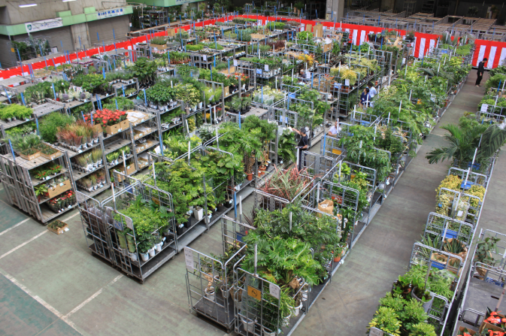

○参加資格者
第１回～第14回までのグリーンマスター認定試験で、1級から5級までの
級位を認定された方で、今回は首都圏在住の方を対象とします。
先着２０名様。

○実施年月日
平成30年６月６日(水) インドアプランツコンテストの審査日
雨天決行
１３時３０分～ 受付
１４時～１５時 研修会
１５時～１７時 市場見学
１７時～１９時 懇親会：大森付近 (有料)

○研修場所
大田市場の㈱フラワーオークションジャパン内の施設
〒143－0001 東京都大田区東海２－２－１
・東京モノレール 流通センター駅 下車 徒歩約１０分

○経費負担
・交通費及び食事代は自己負担
・市場見学及び研修会は無料

○講師等
・市場内見学の案内は、㈱フラワーオークションジャパン職員及び日本イ
ンドア・グリーン協会教育部員
・観葉植物に関する研修会の講師は、長岡 求 ㈱フラワーオークションジ
ャパン取締役

○参加希望の申込方法
別紙の申込書に記載の上、FAX・メール又は郵送にてお申込みください。

一般社団法人日本インドア・グリーン協会事務局あて
〒141－0031
東京都品川区西五反田７－１－５ 安藤ビル２階
電話：０３－６３０３－９３９５ FAX：０３－６３０３－９３９７
E-mail：info@niga.or.jp

・申込み締切日：平成30年6月4日(月)

○当協会のホームページに掲載するとともに、今年、更新時期を迎える皆様へは、ご案内の用紙を連絡文書に同封します。

(参考)今年度の応募要項
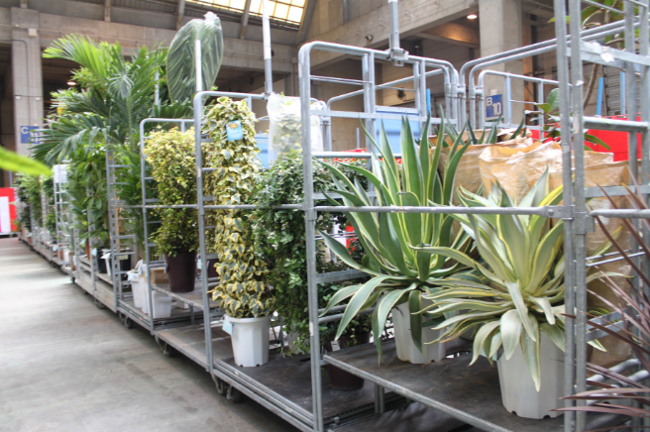
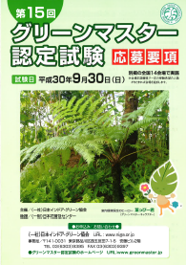

別紙

花き市場研修会参加申込書（FAX・メール又は郵送）
フ リ ガ ナ
氏 名
住 所 | 都県名からご記入下さい | 〒 －
日 中 の  連 絡 先 | TEL ：
 | 携帯電話：
 | E -mail ：
 | FAX ：
級位認定年度・認定級位 | 級位認定年度：平成 年  更新年度：平成 年  認 定 級 位 ： 級
参加するもの | 研修会 | - 参加
 | 市場見学 | - 参加
 | 懇親会 | - 参加 ・不参加
 | 該当するものを○で囲んで下さい

※会費制の懇親会を大森駅付近で予定しております。

